**Họ và Tên : Nguyễn Phúc Hiếu**

**MSSV : 1362031**

**MÔ HÌNH CLASS DIAGRAM**

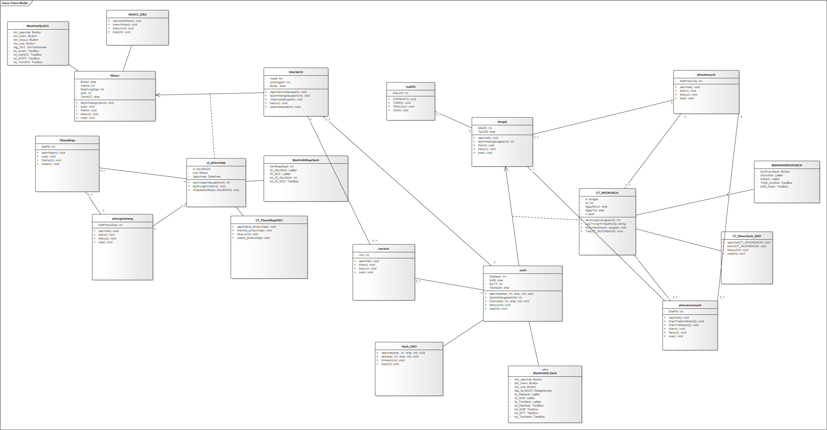

**MÔ HÌNH SEQUENCE DIAGRAM**

